**Analisis Exploratorio de Datos (EDA)**

**Informe siembra Girasol**

1. Las provincias con mayor producción de girasol son:

**1. Buenos Aires**

**2. La Pampa**

**3. Córdoba**

**4. Santa Fe**

**5. Chaco**

2. Tendencia de producción de las cinco provincias:

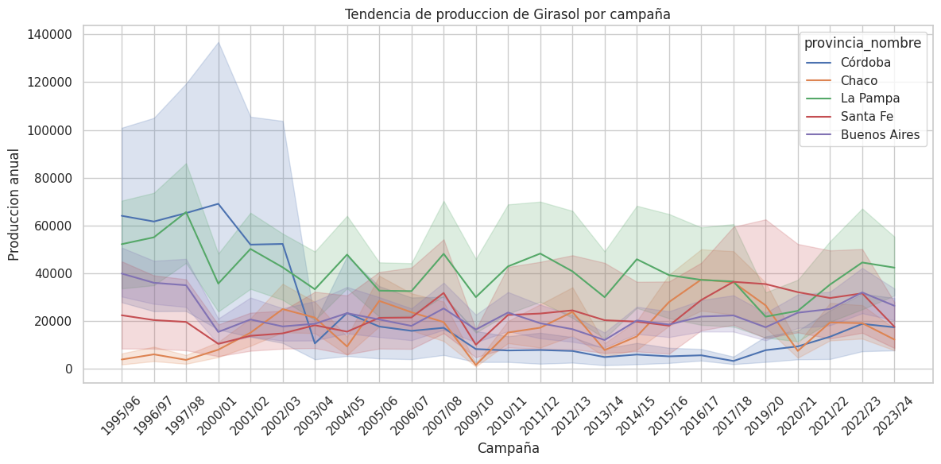La provincia de Córdoba de la campaña 2003/04 bajo los niveles de producción de Girasol.

La campaña 2009/10 fue la de menor producción de Girasol para las cinco provincias.

Campana 2013/14 hay una baja en la producción.

3. Distribución de la producción de girasol en las diferentes provincias de Argentina:

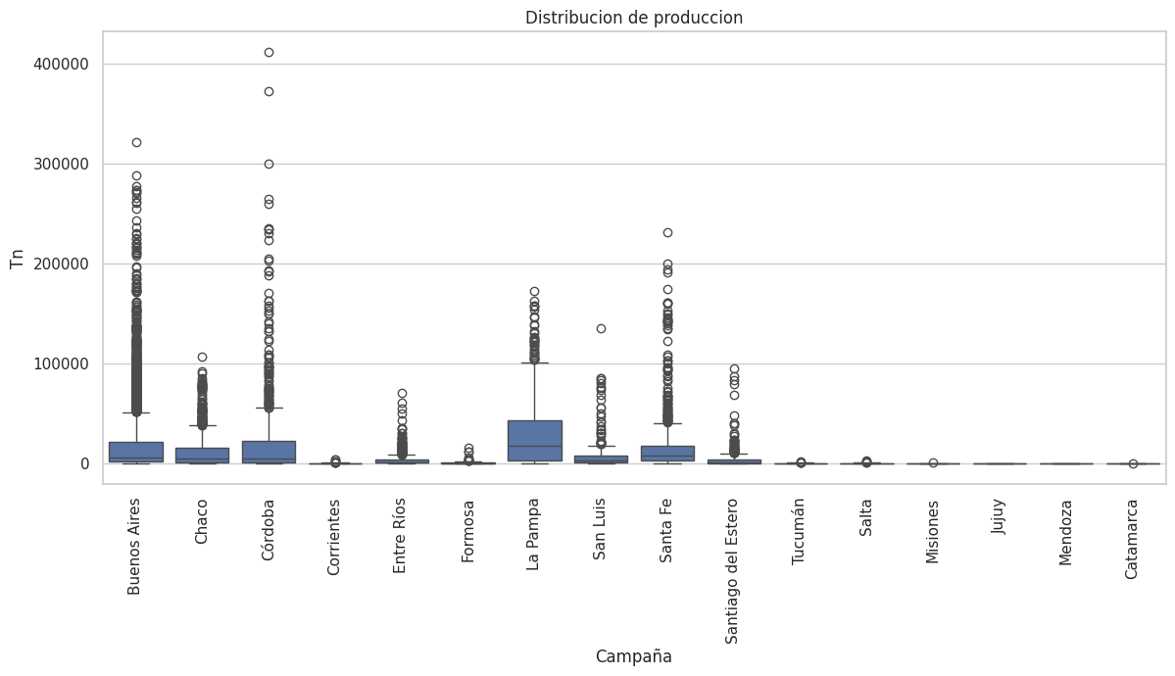Las provincias de Bs As y Córdoba llegan hasta 300000 toneladas en gral.

La Pampa y Santa Fe hasta 200000 toneladas, Chaco y Santiago del Estero hasta 100000 toneladas.

4. Producción de girasol en las campañas 2021/22 2022/23 y 2023/24 en los departamentos de la provincia de Chaco:

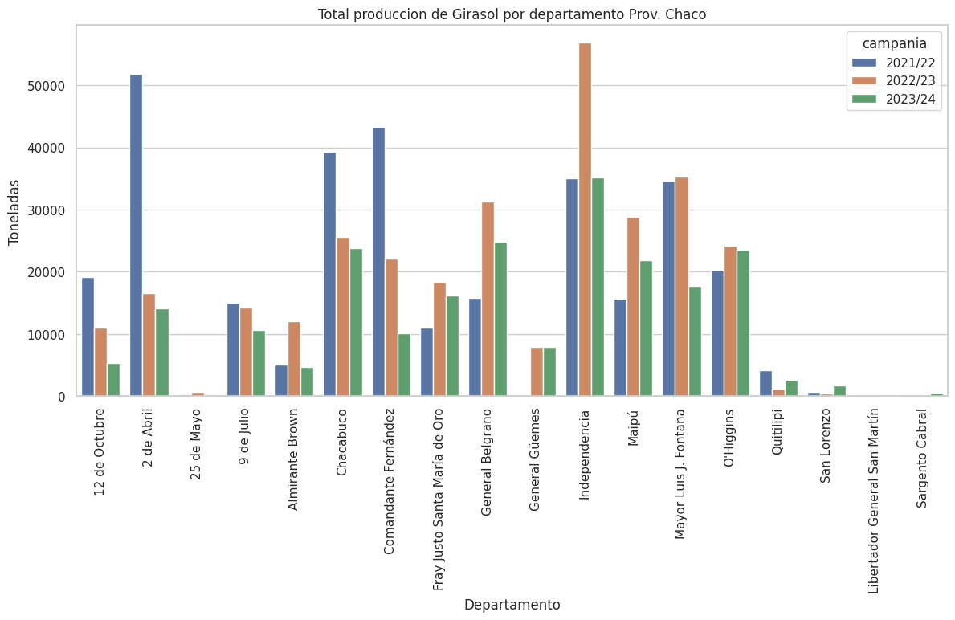

En los departamentos 12 de Octubre, 2 de abril, 9 de julio, Chacabuco, Comandante Fernández se observa una disminución de producción, coincidiendo con los periodos de sequía que presenta la zona en estos últimos años.

5. Mejor Campaña productiva de Girasol en Chaco 2021/22

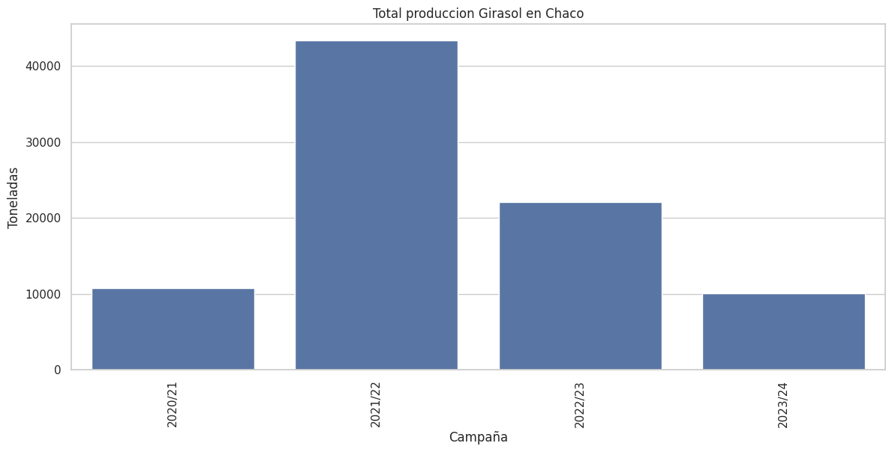6. Producción en toneladas por departamento en la provincia de Chaco

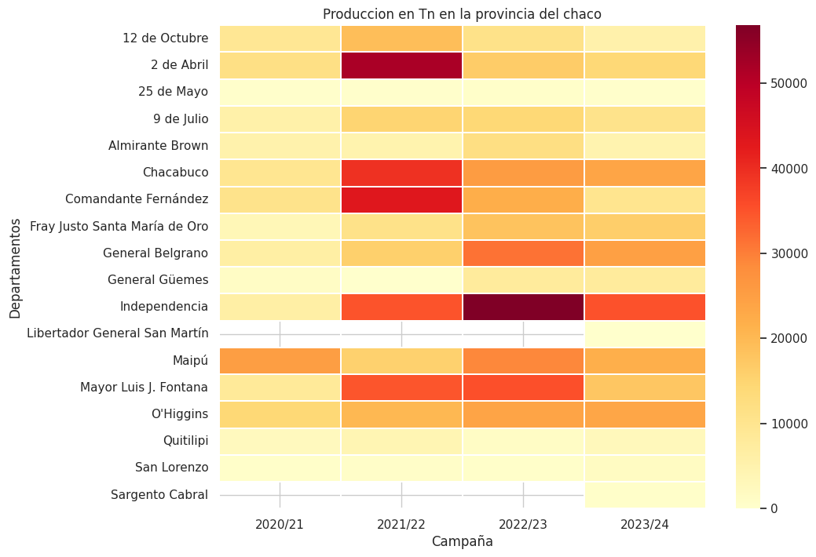Comandante Fernández hay una disminución de la producción.

En 2 de Abril en campaña 2021/22 y en Independencia en campaña 2022/23 hay picos de producción.